

АДМИНИСТРАЦИЯ
ЛАЗОВСКОГО МУНИЦИПАЛЬНОГО ОКРУГА ПРИМОРСКОГО КРАЯ

ПОСТАНОВЛЕНИЕ

27 мая 2025 года с. Лазо № 573

О назначении публичных слушаний по проекту
решения Думы Лазовского муниципального округа
«О внесении изменений в Правила землепользования и застройки
Лазовского муниципального округа Приморского края»

В соответствии с Федеральным законом от 06 октября 2003 № 131-ФЗ «Об общих принципах организации местного самоуправления в Российской Федерации», руководствуясь статьей 31 Градостроительного кодекса Российской Федерации, Порядком организации и проведения публичных слушаний по вопросам градостроительной деятельности в Лазовском муниципальном округе, утвержденном решением Думы Лазовского муниципального округа от 31 марта 2021 года № 110-МПА, Уставом Лазовского муниципального округа, администрация Лазовского муниципального округа

ПОСТАНОВЛЯЕТ:
1. Назначить публичные слушания по проекту решения Думы Лазовского муниципального округа «О внесении изменений в Правила землепользования и застройки территории (части территории) Лазовского муниципального округа Приморского края», принятые решением Думы Лазовского муниципального округа принятые решением Думы Лазовского муниципального округа 9 августа 2023 года № 420-МПА, согласно приложению 1 к настоящему постановлению.
2. Провести слушания по вопросу, указанному в пункте 1 настоящего Постановления, в порядке и сроки, указанном в Оповещении о назначении публичных слушаний согласно приложению 2 к настоящему постановлению.
3. Определить состав оргкомитета по проведению публичных слушаний (приложение 3 к настоящему постановлению).
4. Управлению делами опубликовать (обнародовать) настоящее постановление путем его размещения на официальном сайте администрации Лазовского муниципального округа в сети «Интернет» и в газете «Синегорье».
5. Контроль за исполнением настоящего постановления оставляю за собой.

Главы Лазовского
муниципального округа Ю.А. Мосальский
Приложение 1 к постановлению
администрации Лазовского
муниципального округа
от 27 мая 2025 № 573

Д У М А
Лазовского муниципального округа
Приморского края

Р Е Ш Е Н И Е

Принято Думой Лазовского
муниципального округа
«__» _______ 2025 года

О внесении изменений в Правила
землепользования и застройки территории
(части территории) Лазовского муниципального
округа Приморского края, принятые решением
Думы Лазовского муниципального округа
от 09.08.2023 № 420-МПА

В соответствии с Градостроительным кодексом Российской Федерации, Федеральным законом от 06.10.2003 № 131-ФЗ «Об общих принципах организации местного самоуправления в Российской Федерации», приказом Федеральной службы государственной регистрации, кадастра и картографии от 10.11.2020 № П/0412 «Об утверждении классификатора видов разрешенного использования земельных участков», руководствуясь Уставом Лазовского муниципального округа, Дума Лазовского муниципального округа

Р Е Ш И Л А:

1. Внести в Правила землепользования и застройки территории (части территории) Лазовского муниципального округа Приморского края», принятые решением Думы Лазовского муниципального округа, принятые решением Думы Лазовского муниципального округа 09.08.2023 года № 420-МПА (далее - Правила) следующие изменения:
1) в названии и по всему тексту Правил слова «(части территории)» исключить;
2) в пункте 5 статьи 18:
а) подпункт 1 изложить в новой редакции следующего содержания:

«1) Карта градостроительного зонирования. Карта границ зон с особыми условиями использования территории. с. Лазо. Масштаб 1:5000»
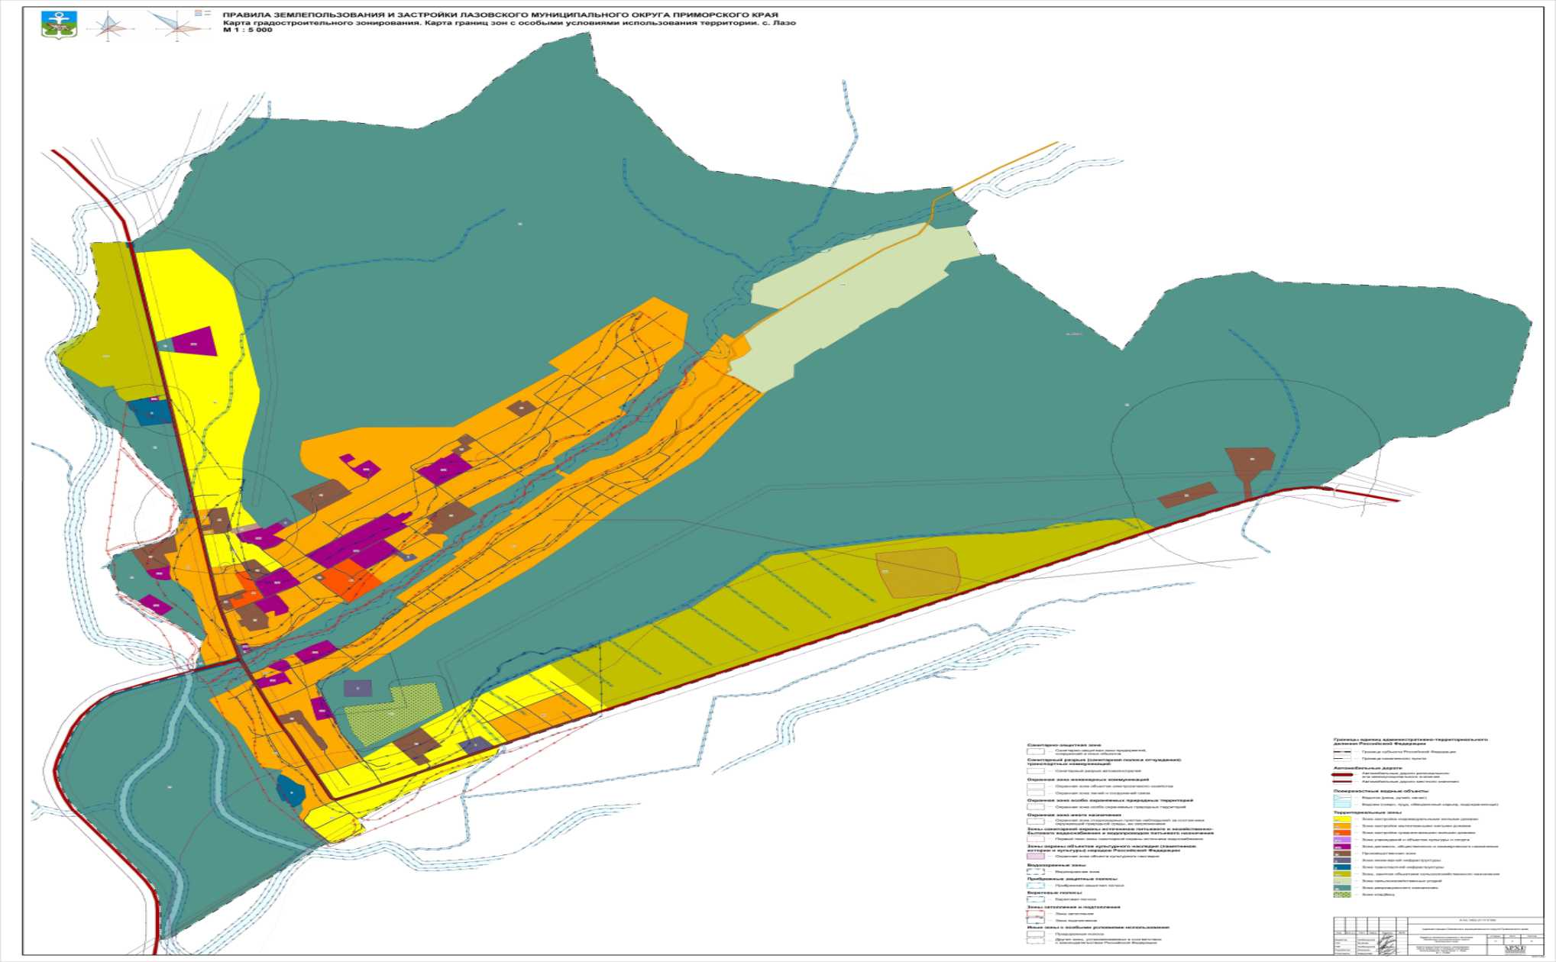

б) подпункт 4 изложить в новой редакции следующего содержания:
«4) Карта градостроительного зонирования. Карта границ зон с особыми условиями использования территории. с. Валентин. Масштаб 1:5000»

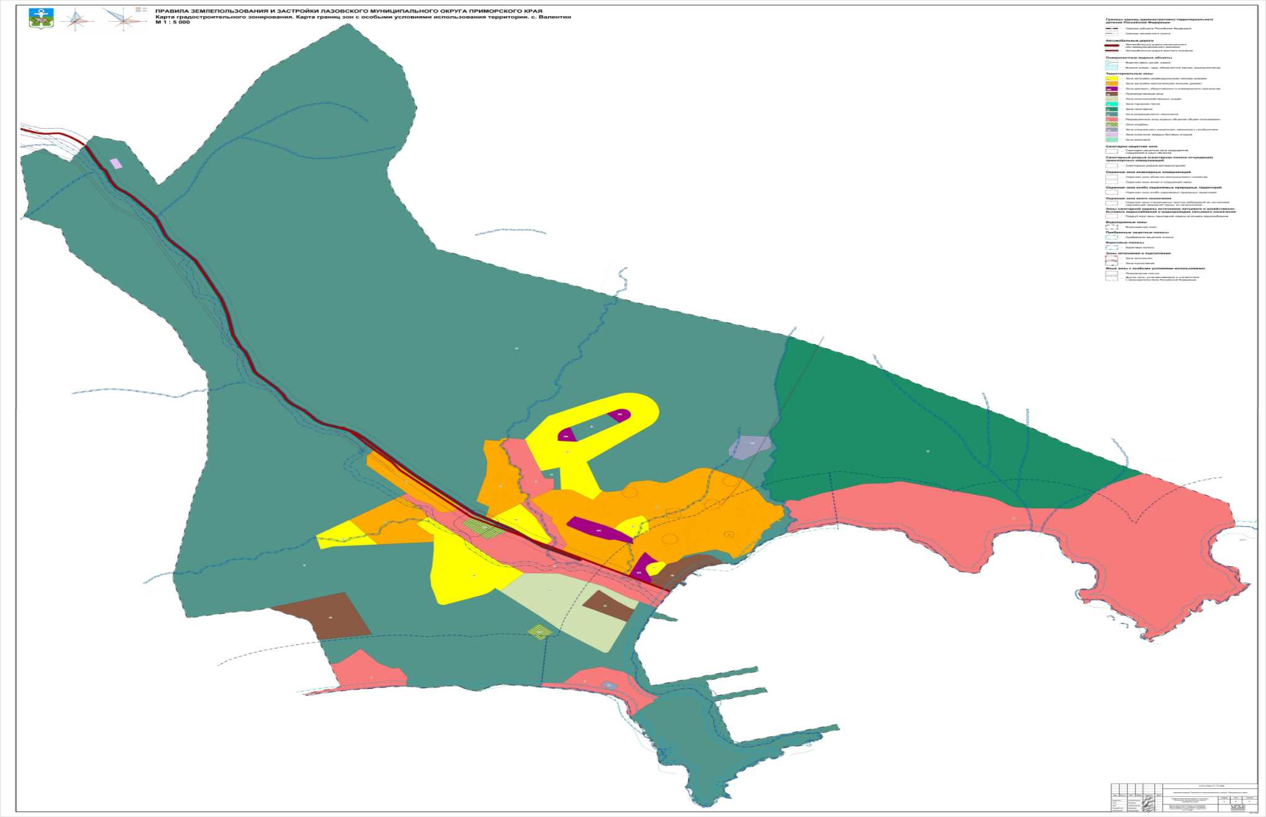

в) дополнить подпунктами 5-6 следующего содержания:
«5) Карта градостроительного зонирования. Карта границ зон с особыми условиями использования территории. с.Зеленый, с. Кишиневка, с.Старая Каменка, с.Беневское, с.Заповедный, с.Киевка, с.Данильчеснково. Масштаб 1:5000

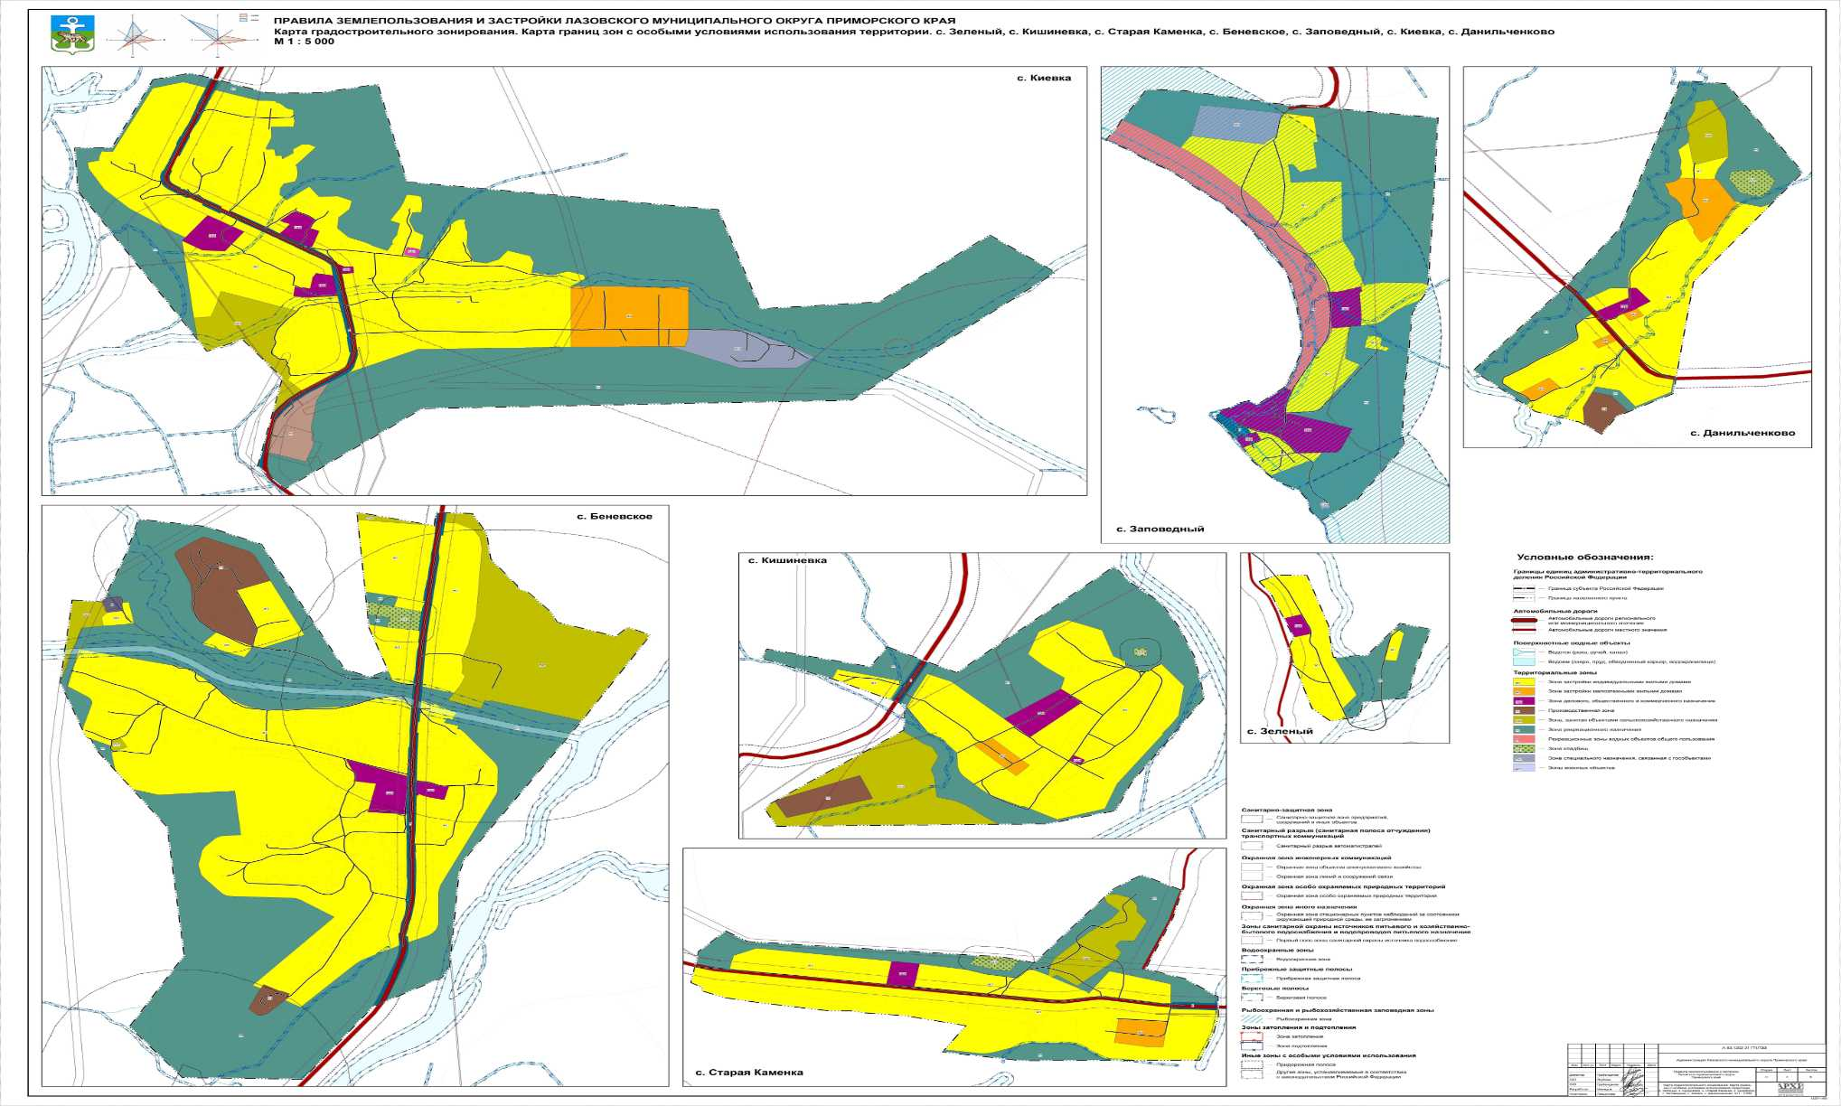
6) Карта градостроительного зонирования Лазовского муниципального округа. Карта границ зон с особыми условиями использования территории. Масштаб 1:5000»
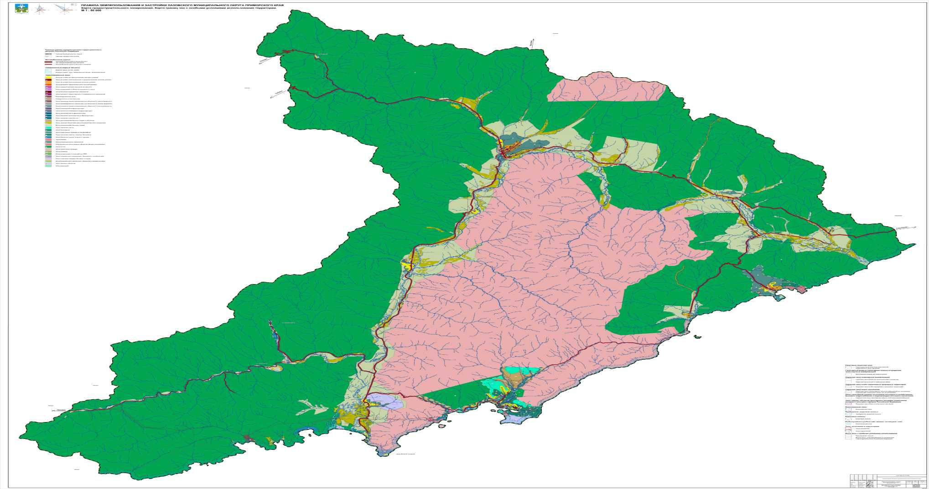

3) в статье 20 «Жилые зоны» в таблице 2:
а) строки «Образование и просвещение (код 3.5), Дошкольное, начальное и среднее общее образование (код 3.5.1), Среднее и высшее профессиональное образование (код 3.5.2)» изложить в новой редакции следующего содержания:
Образование и просвещение  (код 3.5) | Размещение объектов капитального строительства, предназначенных для воспитания, образования и просвещения. Содержание данного вида разрешенного использования включает в себя содержание видов разрешенного использования с кодами 3.5.1-3.5.2 | Минимальный размер ЗУ 0,06 га;  Максимальный размер ЗУ- не устанавливается  Максимальный процент застройки — 90 %  Предельное количество – 3 эт;  Минимальный отступ от границ земельного участка -3 м
Дошкольное, начальное и среднее общее образование  (код 3.5.1) | Размещение объектов капитального строительства, предназначенных для просвещения, дошкольного, начального и среднего общего образования (детские ясли, детские сады, школы, лицеи, гимназии, художественные, музыкальные школы, образовательные кружки и иные организации, осуществляющие деятельность по воспитанию, образованию и просвещению), в том числе зданий, спортивных сооружений, предназначенных для занятия обучающихся физической культурой и спортом | Минимальный размер ЗУ 0,06 га;  Максимальный размер ЗУ- нем устанавливается  Максимальный процент застройки — 90 %  Предельное количество – 3 эт;  Минимальный отступ от границ земельного участка -3 м
Среднее и высшее профессиональное образование  (код 3.5.2) | Размещение объектов капитального строительства, предназначенных для профессионального образования и просвещения (профессиональные технические училища, колледжи, художественные, музыкальные училища, общества знаний, институты, университеты, организации по переподготовке и повышению квалификации специалистов и иные организации, осуществляющие деятельность по образованию и просвещению), в том числе зданий, спортивных сооружений, предназначенных для занятия обучающихся физической культурой и спортом | Минимальный размер ЗУ 0,06 га;  Максимальный размер ЗУ- не устанавливается  Максимальный процент застройки — 90 %  Предельное количество – 3 эт;  Минимальный отступ от границ зем. участка -3 м
б) строку «Магазины (код 4.4)» изложить в новой редакции следующего содержания:
Магазины  (код 4.4) | Размещение объектов капитального строительства, предназначенных для продажи товаров, торговая площадь которых составляет до 5000 кв.м | Минимальный размер ЗУ 0,003 га;  Максимальный размер ЗУ-0,5 га  Максимальный процент застройки — 65 %  Предельное количество – 3 эт;  Минимальный отступ от границ земельного участка -3 м
в) строку «Ведение садоводства (код 13.2)» изложить в новой редакции следующего содержания:
Ведение садоводства  (код 13.2) | Осуществление отдыха и (или) выращивания гражданами для собственных нужд сельскохозяйственных культур; размещение для собственных нужд садового дома, жилого дома, указанного в описании вида разрешенного использования с кодом 2.1, хозяйственных построек и гаражей для собственных нужд | Минимальный размер ЗУ 0,01 га;  Максимальный размер ЗУ- 0,5 га  Максимальный процент застройки — 30 %  Предельное количество этажей – 2 эт;  Минимальный отступ от границ земельного участка -3 м
4) в статье 20 в разделе «Ж2. Зона застройки малоэтажными и среднеэтажными жилыми домами, Ж3. Зона застройки малоэтажными жилыми домами, Ж4. Зона застройки среднеэтажными жилыми домами» подраздел «Условно разрешенные виды использования» дополнить строкой следующего содержания:
« - 2.2 Для ведения личного подсобного хозяйства (приусадебный земельный участок)»;
5) в статье 23 в таблице 9:
а) строку «Пчеловодство (код 1.12)» изложить в новой редакции следующего содержания:
Пчеловодство  (код 1.12) | Осуществление хозяйственной деятельности, в том числе на сельскохозяйственных угодьях, по разведению, содержанию и использованию пчел и иных полезных насекомых; размещение ульев, иных объектов и оборудования, необходимого для пчеловодства и разведениях иных полезных насекомых;  размещение сооружений, используемых для хранения и первичной переработки продукции пчеловодства | Минимальный размер земельного участка 0,25 га;  Максимальный размер земельного участка 3,0 га  Максимальный процент застройки — 30 %;  Предельное количество – 1 эт;  Минимальный отступ от границ земельного участка -3 м;
б) строку «Ведение личного подсобного хозяйства на полевых участках (код 1.16)» изложить в новой редакции следующего содержания:
Ведение личного подсобного хозяйства на полевых участках (код 1.16) | Производство сельскохозяйственной продукции без права возведения объектов капитального строительства | Минимальная площадь земельного участка- 0,06 га;  Максимальная площадь земельного участка - 2,5 га;  Минимальный отступ от границы земельного участка-3 м.  Максимальный размер общей площади земельных участков, которые могут находиться одновременно на праве собственности и (или) ином праве у граждан, ведущих личное подсобное хозяйство, устанавливается в размере 2,5 га;
в) строку «Ведение садоводства (код 13.2)» исключить;
г) строку «Для ведения личного подсобного хозяйства (код 2.2)» исключить;
6) в статье 23:
а) в разделе «СХ1. Зона сельскохозяйственных угодий и объектов. СХ3. Зона сельскохозяйственных угодий» в подразделе «1. Основные виды разрешенного использования земельных участков и объектов капитального строительства в зоне сельскохозяйственных угодий*» строку «13.2 Ведение садоводства.» исключить;
б) в разделе «СХ2. Зона, занятая объектами сельскохозяйственного назначения» в подразделе «1. Основные виды разрешенного использования земельных участков и объектов капитального строительства в зоне сельскохозяйственных угодий*» строку «13.2 Ведение садоводства.» исключить;
7) в статье 24 в таблице 10:
а) строку «Отдых (рекреация) (код 5.0)» изложить в новой редакции следующего содержания:
Отдых (рекреация)  (код 5.0) | Обустройство мест для занятия спортом, физической культурой, пешими или верховыми прогулками, отдыха и туризма, наблюдения за природой, пикников, охоты, рыбалки и иной деятельности;  создание и уход за городскими лесами, скверами, прудами, озерами, водохранилищами, пляжами, а также обустройство мест отдыха в них. Содержание данного вида разрешенного использования включает в себя содержание видов разрешенного использования с кодами 5.1 - 5.5 | Минимальная площадь земельного участка-0,005 га  Максимальная площадь земельного участка — не устанавливается  Максимальный процент застройки — 30 %  Предельное количество этажей – не более 2х.
б) строку «Охота и рыбалка (код 5.3)» изложить в новой редакции следующего содержания:
Деятельность в сфере охотничьего хозяйства (код 5.3) | Различные виды деятельности в сфере охотничьего хозяйства, предусмотренные законодательством Российской Федерации в области охоты и сохранения охотничьих ресурсов | Минимальная площадь земельного участка-0,4 га  Максимальная площадь земельного участка — не устанавливается  Максимальный процент застройки — 30 %  - Предельное количество этажей – 2 эт;  Минимальный отступ от границ земельного участка -3 м
в) дополнить строкой следующего содержания:
Рыболовство  (код 5.3.1) | Деятельность, связанная с добычей (выловом) водных биологических ресурсов, приемкой, обработкой, перегрузкой, транспортировкой, хранением и выгрузкой уловов водных биологических ресурсов, производством рыбной продукции | Минимальная площадь земельного участка-0,4 га  Максимальная площадь земельного участка — не устанавливается  Максимальный процент застройки — 30 %  - Предельное количество этажей – 2 эт;  Минимальный отступ от границ земельного участка -3 м
г) дополнить строкой следующего содержания:
Рыбоводство  (код 1.13) | Осуществление хозяйственной деятельности, связанной с разведением и (или) содержанием, выращиванием объектов рыбоводства (аквакультуры); размещение зданий, сооружений, оборудования, необходимых для осуществления рыбоводства (аквакультуры) | - Минимальный размер ЗУ 0,5 га;  -Максимальный размер ЗУ- 3 га  Максимальный процент застройки — 50 %  - Предельное количество – 1 эт;  Минимальный отступ от границ земельного участка -3 м
8) в статье 24 в разделе «Р6. Зона пляжей»:
а) в подразделе «Основные виды разрешенного использования» строку «- 5.3 Охота и рыбалка.» изложить в новой редакции следующего содержания:
«- 5.3 Деятельность в сфере охотничьего хозяйства»;
б) подраздел «Основные виды разрешенного использования» дополнить строкой следующего содержания:
«- 5.3.1 Рыболовство.»;
в) подраздел «Условно разрешенные виды использования» дополнить строкой следующего содержания:
« - 1.13 Рыбоводство.»;
9) в статье 24 в разделах «Р7 Зона рекреационного назначения», «Р8 Рекреационные зоны водных объектов общего пользования»:
а) в подразделе «Основные виды разрешенного использования и объектов капитального строительства в зоне*» строку «- 5.3 Охота и рыбалка.» изложить в новой редакции следующего содержания:
«- 5.3 Деятельность в сфере охотничьего хозяйства»;
б) подраздел «Основные виды разрешенного использования и объектов капитального строительства в зоне*» дополнить строкой следующего содержания:
«- 5.3.1 Рыболовство.».
2. Настоящее решение вступает в силу со дня его официального обнародования (опубликования).

Глава Лазовского
муниципального округа Ю.А. Мосальский

с. Лазо
«__» ________ 2025 г.
№ ___ - МПА
Приложение 2 к постановлению
администрации Лазовского
муниципального округа
от 27 мая 2025 № 573

Оповещение
о назначении публичных слушаний по проекту решения
Думы Лазовского муниципального округа «О внесении изменений в Правила землепользования и застройки территории (части территории) Лазовского муниципального округа Приморского края»

Информация  о проекте | «О внесении изменений в Правила землепользования и застройки территории (части территории) Лазовского муниципального округа Приморского края», принятые решением Думы Лазовского муниципального округа от 09.08.2023 г. № 420-МПА.
Перечень информационных материалов к проекту | Информационные материалы:  1. Проект решения Думы Лазовского муниципального округа «О внесении изменений в Правила землепользования и застройки территории (части территории) Лазовского муниципального округа Приморского края»;  2. Карты градостроительного зонирования.
Сроки опубликования оповещения  о начале проведения публичных слушаний | 30 мая 2025 года.
Сроки размещения проекта  и информационных материалов  к проекту  на официальном сайте | c 28 мая 2025 года на официальном сайте администрации Лазовского муниципального округа в сети «Интернет»: https://lazovskymo.gosuslugi.ru/ (в разделе «Публичные слушания»).
Места размещения оповещения | 1. Официальный сайт администрации Лазовского муниципального округа: https://lazovskymo.gosuslugi.ru/;  2. Газета «Синегорье»;  3. В (на) зданиях домов культуры населенных пунктов Лазовского муниципального округа.  4. В помещениях территориальных отделов администрации: с.Беневское, с.Черноручье, с.Валентин.
Проведение экспозиции | В течение всего периода размещения на официальном сайте проектов, подлежащих рассмотрению на публичных слушаниях, и информационных материалов к нему проводится экспозиция такого проекта.  с 29 мая 2025 года по 6 июня 2025 года, часы посещения: с 10:00 до 17:00 по адресу: Приморский край, Лазовский район, с. Лазо, ул. Некрасовская, 31, 2 этаж, каб. № № 214, 215. Проведение консультаций с 29 мая 2025 года по 6 июня 2025 года с 15:00 до 16:30.
Порядок проведения публичных слушаний | 1) оповещение о начале публичных слушаний;  2) размещение проекта, подлежащего рассмотрению на общественных обсуждениях на официальном сайте администрации Лазовского муниципального округа в информационно-телекоммуникационной сети «Интернет» и в местах размещения;  3) выражение участниками публичных слушаний своего мнения и внесения предложений и замечаний по проекту;  4)проведение публичных слушаний;  5) подготовка и оформление протокола публичных слушаний;  6) подготовка и опубликование заключения о результатах публичных слушаний.
Сроки проведения публичных слушаний | С 9 июня 2025 года по 11 июня 2025 года.
Места и даты проведения публичных слушаний | 1. 9 июня 2025 года (для населенных пунктов: с. Беневское, с. Свободное) по адресу: Приморский край, Лазовский район, с. Беневское, ул. Центральная, 50 (здание территориального отдела администрации) с 10-00 до 11-00; Приморский край, Лазовский район с. Киевка, ул. 50 лет Октября, 50 (здание дома культуры) с 13-00 до 14-00 (для населенных пунктов: с. Киевка, с. Заповедный, с. Маяк Островной); Приморский край, Лазовский район, с. Скалистое, с. Чистоводное, ул. Центральная.7, (здание дома культуры) с 15-00 до 16-00 (для населенных пунктов: с. Чистоводное, с. Скалистое).  2. 10 июня 2025 года по адресу: Приморский край, Лазовский район, с. Кишеневка, ул. Школьная, 33 (здание дома культуры) с 10-00 до 10-30; Приморский край, Лазовский район, с. Старая Каменка, ул. Центральная, 64 (здание дома культуры) с 11-30 до 12-00; Приморский край, Лазовский район, с. Валентин, ул. Первомайская, 17 (здание дома культуры) с 10-00 до 11-00; Приморский край, Лазовский район с. Глазковка, ул. Тигровая, 26 (здание дома культуры) с 11-30 до 12-30; Приморский край, Лазовский район с. Черноручье, ул. Шевченко, 23Б (здание дома культуры) с 14-30 до 15-30; Приморский край, Лазовский район с. Данильченково, ул. Партизанская, 6А (здание дома культуры) в 13-00 до 13-30; Приморский край, Лазовский район, с. Сокольчи, ул. Шоссейная, 56 (здание дома культуры) с 16-00 до 17-00; Приморский край, Лазовский район пгт. Преображение, ул. Заводская, 9 (здание территориального отдела администрации) с 10-00 до 11-00.  3. 11 июня 2025 года (для всех населенных пунктов Лазовского муниципального округа) по адресу: Приморский край, Лазовский район, с. Лазо, ул. Некрасовская, 31, каб. 319 актовый зал (3 этаж) с 10-00 до 11-00 здание администрации Лазовского муниципального округа.
Порядок, срок и способ выражения участниками слушаний своего мнения и внесения предложений и замечаний по проекту | В период размещения на официальном сайте проекта, подлежащего рассмотрению на публичных слушаниях и информационных материалов к ним, участники слушаний могут выражать свое мнение, вносить предложения и замечания в срок с 29 мая 2025 года по 06 июня 2025 года.  Выражать свое мнение и вносить предложения и замечания предлагается:  - в письменной форме в администрацию Лазовского муниципального округа;  - путем внесения в журнал замечаний и предложений;  - в письменной или устной форме во время проведения собраний участников публичных слушаний.  Предложения и замечания могут вносить участники публичных слушаний, прошедшие идентификацию.
Идентификация участников публичных слушаний | Участниками публичных слушаний считаются граждане, прошедшие идентификацию.  Участники публичных слушаний в целях идентификации, представляют сведения о себе в письменной или устной форме (фамилию, имя, отчество (при наличии), дату рождения, адрес места жительства (регистрации) - для физических лиц; наименование, основной государственный регистрационный номер, место нахождения и адрес - для юридических лиц) с приложением документов, подтверждающих такие сведения. Участники публичных слушаний, являющиеся правообладателями соответствующих земельных участков и (или) расположенных на них объектов капитального строительства и (или) помещений, являющихся частью указанных объектов капитального строительства, также представляют сведения соответственно о таких земельных участках, объектах капитального строительства, помещениях, являющихся частью указанных объектов капитального строительства, из Единого государственного реестра недвижимости и иные документы, устанавливающие или удостоверяющие их права на такие земельные участки, объекты капитального строительства, помещения, являющиеся частью указанных объектов капитального строительства.  Предложения и замечания не рассматриваются в случае выявления факта представления участником публичных слушаний недостоверных сведений.  Ответственность за достоверность персональных данных и иных предоставленных сведений в ходе проведения публичных слушаний несут лица предоставившие такие сведения и персональные данные.

Приложение 3 к постановлению
администрации Лазовского
муниципального округа
от 27 мая 2025 № 573

Состав оргкомитета по проведению публичных слушаний

Суханов К.В. - первый заместитель главы администрации Лазовского муниципального округа,

Вишневская В.А. - заместитель главы администрации Лазовского муниципального округа,

Поднебеский В.В. - заместитель председателя Думы Лазовского муниципального округа,

Мозырь Л.В. - и.о. начальника отдела архитектуры, градостоительства, имущественных и земельных отношений,

Горбачевский А.В. - начальник Преображенского территориального отдела,

Кадурин Д.С. - начальник юридического отдела

